Tarea8 - Facturación por hitos_AndrésFernándezPereira

Facturación por certificación o hitos

Siguiendo la documentación oficial de Odoo para su módulo de Ventas, genera un pedido que
facturarás según los hitos de desempeño alcanzados.

Pasos para realizar la tarea:

1. Crea un pedido en el que se reflejen las siguientes fases:

• Diseño de logotipo

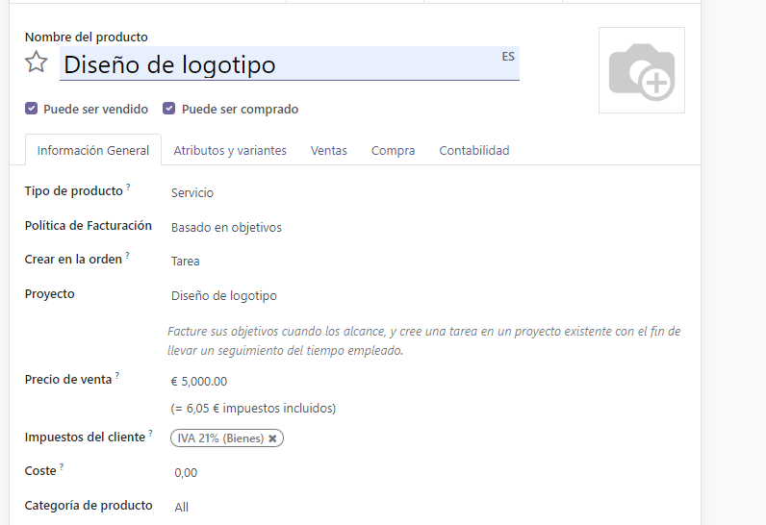

• Diseño de imagen corporativa

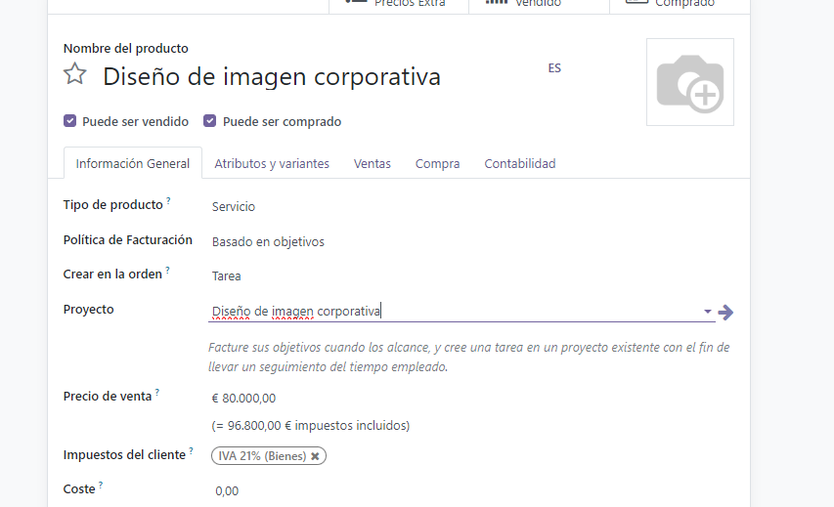

• Diseño papelería

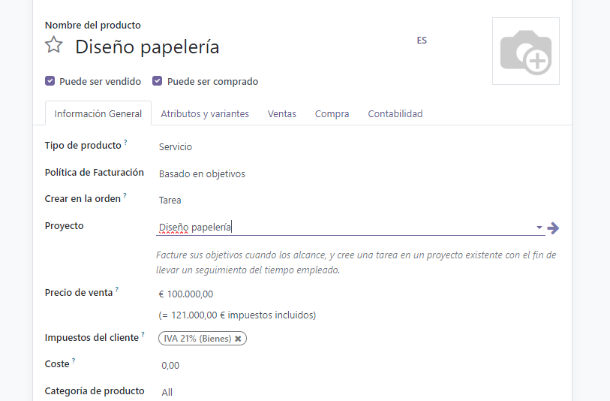

• Entrega de cartelería y papelería

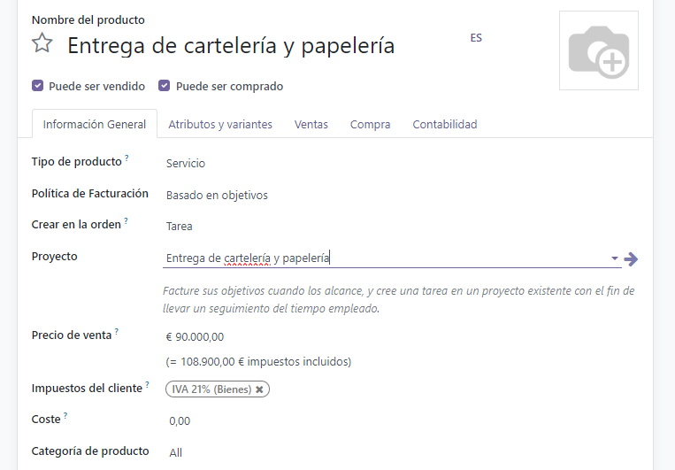

Proyectos
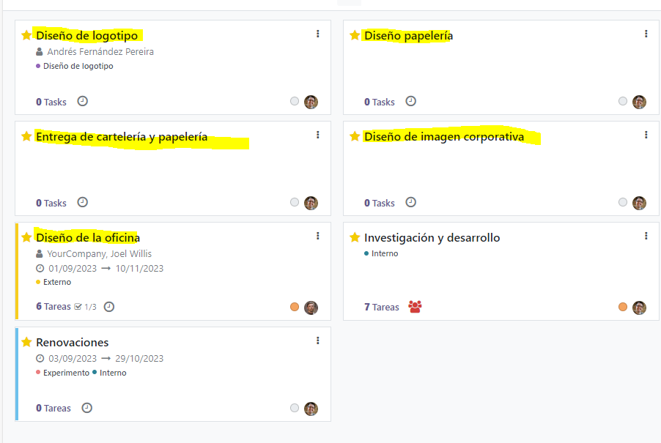

2. Factura cada una de las fases independientemente.

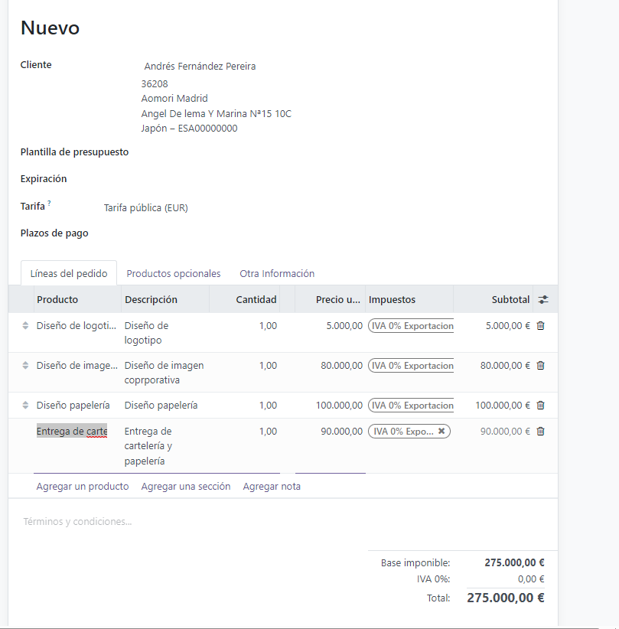

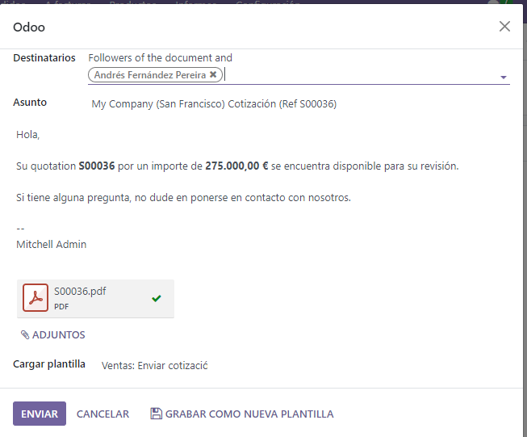

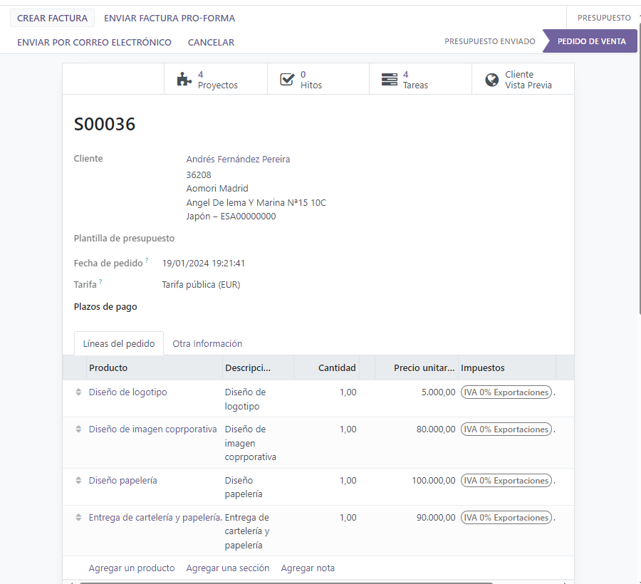
1- Diseño Logotipo

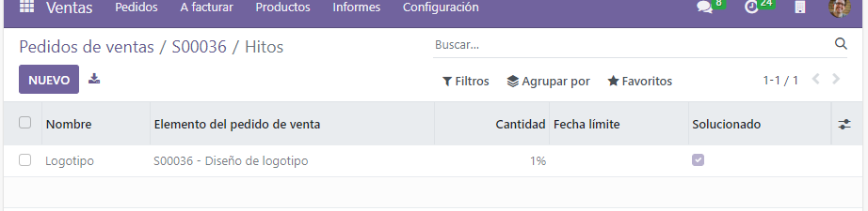

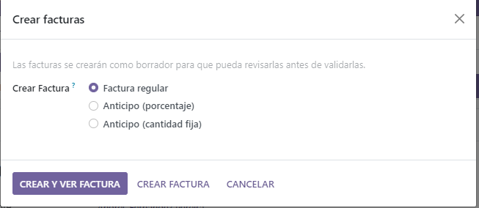

2- Diseño de imagen corporativo

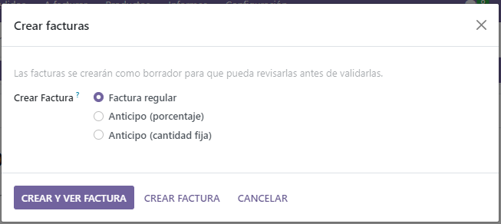

3- Diseño Papelería
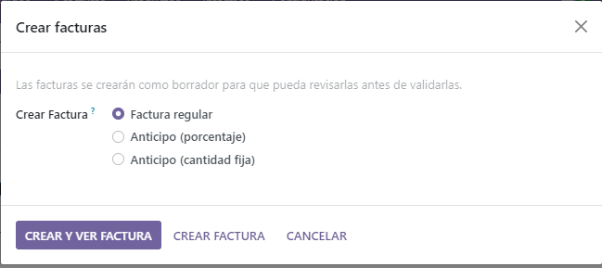

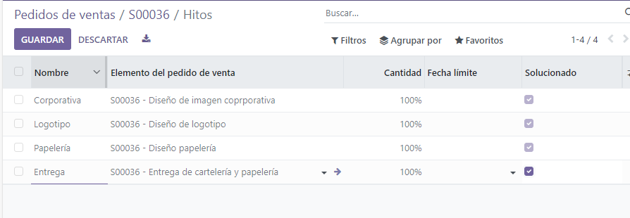
4- Entrega de cartelería y papelería

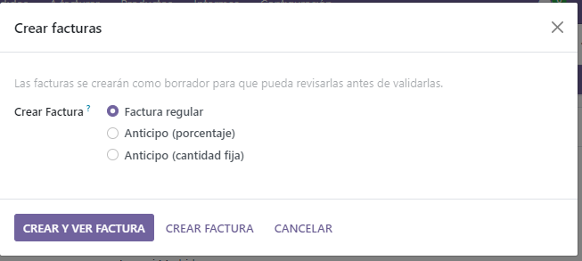
1- Hitos por ventas

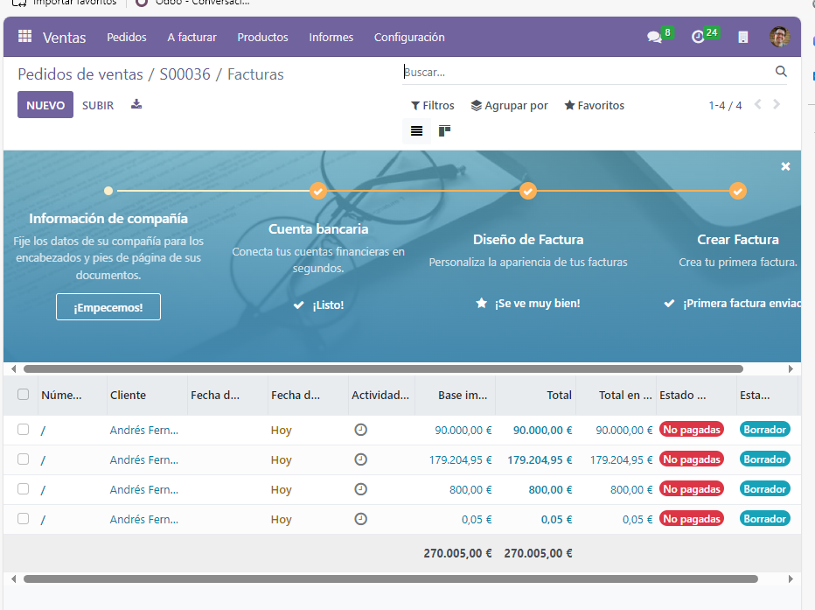

1- Págar Facturas

